Fachhochschule Hannover M2B 11.01.2002
Fachbereich Maschinenbau Zeit: 90 min
Fach: Physik II Hilfsmittel: Formelsammlung zur Vorlesung

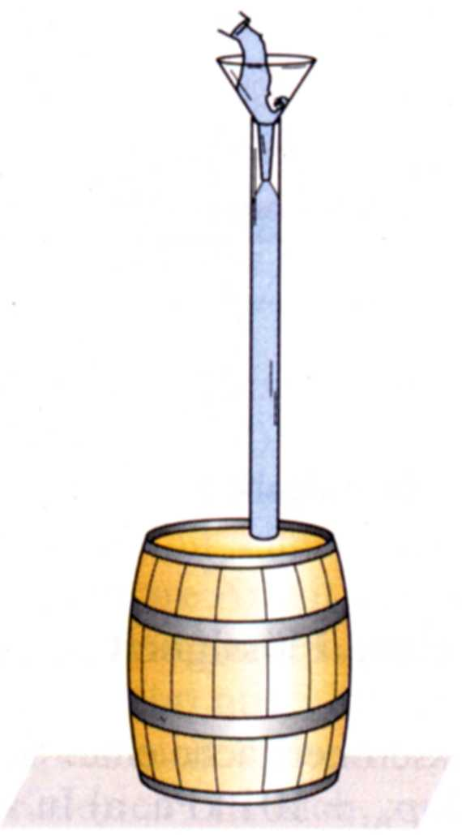
Aufg.1 Ein Experiment von Blaise Pascal: An einem vollständig mit Wasser gefüllten 100 l Holzfass (betrachten Sie zur Vereinfachung einen Zylinder mit einem Radius von 20 cm und einer Höhe von 80 cm) sei ein langer dünner Schlauch mit einem Innendurch-messer von 2 mm in der dargestellten Weise befestigt.
a. Zunächst enthalte der Schlauch kein Wasser. Berechnen Sie die Kräfte, die auf den Boden und auf den Deckel des Fasses wirken.
b. Pascal verblüffte seine Zuschauer, indem er eine kleine Wassermenge in den Schlauch füllte und dadurch das Fass zum Platzen brachte. Unter der Annahme, dass Boden/Deckel einer Kraft von höchstens 10 kN standhalten können, berechnen Sie die Wassermenge, die in den Schlauch gefüllt werden müssen, um das Fass zu zerstören.

Aufg.2 Ein Heißluftballon mit einem Volumen von 3500 m³ kann mit einer Besatzung von vier Personen (Annahme: 100 kg pro Person) und einer Innentemperatur von 90 °C im Ballon gerade abheben. Die Lufttemperatur am Boden betrage 10°C, der Luftdruck 1013 hPa. Für die Luftdichte gilt: $ρ\left(h\right)=p\left(h\right)/\left(R⋅T\left(h\right)\right)$, wobei R = 287 J kg⁻¹ K⁻¹ und T(h) = T₀ - α⋅h, mit α = 0,01 K m⁻¹.
a. Berechnen Sie die Masse des Ballons (ohne Passagiere).
b. Luftdruck und Luftdichte ändern sich mit der Höhe. Welche Innentemperatur besitzt der Ballon bei einer Fahrt in 1000 m Höhe?

Aufg.3 Eine Aluminiumscheibe (Dicke: 1 mm, ρ_{Al} = 2,7 g cm⁻³) drehe sich um eine Achse, die einen Abstand von d = 5 cm vom Scheibenmittelpunkt besitzt. Das Drehpendel werde um 20° ausgelenkt. Die Schwingungsdauer betrage 1,0 s. Die Amplitude nimmt innerhalb von zehn Schwingungen auf 2% der Ursprungsamplitude ab.
R
d
a. Berechnen Sie die Eigen(kreis)frequenz ω_{e} der gedämpften Schwingung, die Abklingkonstante β und die Eigen(kreis)frequenz ω₀ und die Schwingungsdauer T₀ der ungedämpften Schwingung.
b. Wie groß ist der Radius R der Scheibe?
c. Wie groß ist die anfängliche Energie E_{ges} des Pendels?
d. Welchen Energieanteil verliert das Pendel pro Schwingung?
e. Wie groß ist die Winkelgeschwindigkeit des Pendels beim ersten Nulldurchgang?
f. Welche Schwingungsdauer würde sich ergeben, wenn das Pendel als mathematisches Pendel betrachtet würde?

Aufg.4 Ein Federpendel der Masse m = 0,1 kg habe eine Schwingungsdauer von 1,0 s. Die Amplitude nach drei Schwingungen betrage 10% der Anfangsamplitude.
a. Wie groß sind (1) die Abklingkonstante, (2) die Schwingungsdauer des ungedämpften Systems und (3) der relative Energieumsatz pro Schwingung?
b. Berechnen Sie die Federkonstante
c. Bei welcher Frequenz ω_{R} wäre das System bei Anregung durch eine äußere periodische Kraft in Resonanz?
d. Wie groß wäre die Resonanzamplitude, wenn das Maximum der periodische Kraft 1 N betragen würde?
Lösungen:

1.a. Kraft auf den Boden:
Kraft auf den Deckel: $F_{\text{Deckel}}=0 N$

1.b. Maximaler Druck auf den Fassboden: $p_{\text{max}}=\frac{F_{\text{max}}}{A_{\text{Boden}}}=\text{79},\text{56} \text{kN}$
Flüssigkeitssäule, die p_{max} erzeugt: $h_{\text{max}}=\frac{p_{\text{max}}}{ρ⋅g}=8,\text{11} m$
Füllhöhe im Schlauch: $h_{\text{Schlauch}}=h_{\text{max}}−h_{\text{Fass}}=7,\text{31} m$
Flüssigkeitsmenge im Schlauch: $V=π⋅R^{2}⋅h_{\text{Schlauch}}=\text{91},9 {\text{cm}}^{3}$

2.a. Auftrieb = Gewicht des Ballon + Gewicht der Passagiere + Gewicht des Gases
Dichte der Aussenluft: $ρ\left(h=0 m,T_{0}=\text{10}°C\right)=\frac{p(h=0)}{R⋅T_{0}}=1,\text{246} \text{kg} m^{−3}$
Dichte der Ballonluft: $ρ\left(h=0 m,T_{1}=\text{90}°C\right)=\frac{p(h=0)}{R⋅T_{1}}=0,\text{97195} \text{kg} m^{−3}$
Masse des Ballon: $m_{B}=m_{\text{verdrängte} \text{Luft}}−m_{\text{Passagiere}}−m_{\text{Luft} \text{im} \text{Ballon}}=\text{561},1 \text{kg}$

2.b. Luftdruck in 1000 mHöhe: $p(h=\text{1000}m)=\text{exp}\left(−\frac{1}{7,\text{96}}\right)=\text{893},4 \text{hPa}$
Lufttemperatur in 1000 m: $T_{\text{1000}}\left(h=\text{1000} m\right)=T_{0}−0,\text{01} \frac{K}{m}⋅h=\text{273},\text{15} K$
Luftdichte in 1000 m: $ρ\left(h=\text{1000} m,T_{\text{1000}}=0°C\right)=\frac{p(h=0)}{R⋅T_{0}}=1,\text{1396} \text{kg} m^{−3}$
Luftdichte im Ballon: $ρ_{\text{Ballon}}\left(h=\text{1000} m\right)=\frac{V⋅ρ\left(h=\text{1000} m,T_{\text{1000}}\right)−m_{P}−m_{B}}{V}$
$ρ_{\text{Ballon}}\left(h=\text{1000} m\right)=0,\text{8650} \text{kg} m^{−3}$
Lufttemperatur im Ballon: $T(p=\text{893} \text{hPa};ρ=0,\text{865} \text{kg} m^{−3})=\text{359},\text{86} K=\text{86},\text{71}°C$

3.a. Eigen(kreis)frequenz: $ω_{e}=\frac{2 π}{T_{e}}=6,\text{2832} s^{−1}$
Abklingkonstante: $β=−\frac{\text{ln}\frac{A\left(t=\text{10} T_{e}\right)}{A_{0}}}{\text{10}⋅T_{e}}=0,\text{3912} s^{{}_{−1}}$
Eigen(kreis)frequenz: $ω_{0}=\sqrt{ω_{e}^{2}+β^{2}}=6,\text{2953} s^{−1}$

3.b. Scheibenradius: $R=\sqrt{2⋅\left(\frac{g⋅d}{ω_{0}^{2}}−d^{2}\right)}=\text{14},\text{05} \text{cm}$
3.c. Masse der Scheibe: $m_{S}=ρ⋅π⋅R^{2}⋅d=0,\text{1676} \text{kg}$
Anfangshöhe: $h=d−d⋅\text{cos}ϕ=0,\text{302} \text{cm}$
Anfangsenergie $E_{\text{ges}}=m⋅g⋅h=0,\text{00496} J$

3.d. Energieverlust: $\frac{E\left(T_{e}\right)}{E_{0}}=\text{exp}\left(−2⋅β⋅T_{e}\right)=0,\text{4573}$

3.e. Winkelgeschwindigkeit: $\overset{˙}{ϕ}\left(t=\frac{T}{4}\right)=ϕ_{0}⋅ω_{e}\text{exp}\left(−β⋅\frac{T}{4}\right)⋅\text{sin}\left(\frac{π}{2}\right)=1,\text{097} s^{−1}$
3.f. Mathm. Pendel: $T_{m}=\frac{2⋅π}{ω_{0}^{m}}=\frac{2⋅π}{\sqrt{\frac{g}{d}}}=0,\text{449} s$

4.a. Abklingkonstante: $β=−\frac{\text{ln}\frac{A\left(t=3 T_{e}\right)}{A_{0}}}{3⋅T_{e}}=0,\text{7675} s^{{}_{−1}}$
Schwingungsdauer: $T_{m}=\frac{2⋅π}{ω_{0}}=\frac{2⋅π}{\sqrt{ω_{e}^{2}+β^{2}}}=0,\text{9926} s$
Energieumsatz: $\frac{E\left(T_{e}\right)}{E_{0}}=\text{exp}\left(−2⋅β⋅T_{e}\right)=0,\text{2154}$

4.b. Federkonstante: $D=ω_{0}^{2}⋅m=4,\text{007} \frac{N}{m}$
4.c. Resonanzfrequenz: $ω_{R}=\sqrt{ω_{0}^{2}−2⋅β^{2}}=6,\text{236} s^{−1}$
4.d. Resonanzamplitude $ϕ_{\text{max}}=\frac{F_{a}m}{\sqrt{{\left(ω_{0}^{2}−ω_{R}^{2}\right)}^{2}+{\left(2⋅β⋅ω_{R}\right)}^{2}}}=1,\text{037} m$

